Nachricht an Richter Dr. Berlin Amtsgericht Hagen :

Sehr geehrter Herr Dr. Berlin,

>>> Ihre Ladung bringt mich um den Schlaf …

Ich war verzweifelt genug die Jesus-Opfer-Methode
anzuwenden – sogar 2x – gegenüber Mark-E die eher
vernünftig reagiert haben – und gegenüber Jobcenter
Ich hatte um einen anderen Bearbeiter gebeten …

Sie haben mich bereits zu Unrecht verknackt und dann
in Kleinarbeit die Staatsanwaltschaft/in noch beruhigt.
(Frauen säbeln dieser Tage alles und jeden Mann ab …)

Ich hatte Ihnen Einen der 3 Dauer-Täter bis in den
Gerichtssaal gebracht – Aber weil Sie die Zeugen-
Liste ignoriert haben ! triumphierte der Täter und
das Opfer wurde wg. Beleidigung verurteilt. – !?
Der quält und schlägt hier jetzt weiter. F. Kampczik

Und Ihnen soll ich jetzt als Richter noch vertrauen ?

Meine Verdienste nennen. – Jetzt soll ich eine Frau
bedroht haben. – NEIN – Nur schriftliche Notwehr in
Notlage ! – Zwei Fehler im Bescheid hat das Jobcenter
korrigiert !! – Der 3te Fehler ist der rechtlich nicht be-
gründbare 30 % Abzug vom Existenz-Minimum !!!

Das war schriftlich – So schriftlich wie der Bescheid.

Es geht da um Worte aus 2 Briefen:
Abends müsst Ihr alle zurück auf die Straße …
(Hinweis über das eigene tun nachzudenken)

„Ihr werdet alle sterben“
(Ausdruck meiner Verärgerung)

Ein erneutes Fehlurteil macht mich obdachlos.

Es bestand nie ein Wille zu Taten
Ich bin Literat, Briefeschreiber, Künstler
Meister, Ingenieur, Endlager-Planer

Frau Janine Michelle Nahrgang und Herr
Kokali – haben nur die systematisch falsche
Betriebliche Übung in die Tat umgesetzt ?

„Ich gestehe 3 Fehler im Bescheid und bitte
Herrn Ingenieur Goebel um Entschuldigung.“
Jobcenter HA wird die 30 % Abzug schriftlich
juristisch begründen, oder zu 10 % wechseln

Sehr geehrte Frau Nahrgang – ich bitte Sie
in aller Form um Entschuldigung

Frau Michelle Nahrgang ist auch keine Mitarbeiterin
einer legalen Einrichtung der Stadt Hagen – weil die
Kosten den Jobcenters im Jahresabschluss nicht als
solche verbucht werden können. §§ 197 ff. GO NRW
Frau Nahrgang ist lediglich die Mitarbeiterin einer
Illegalen Beteiligung der Stadt Hagen.

Die Stadt Hagen ist so pleite, dass Sie die Bürgergeld-Empfänger „systematisch“ schädigt.

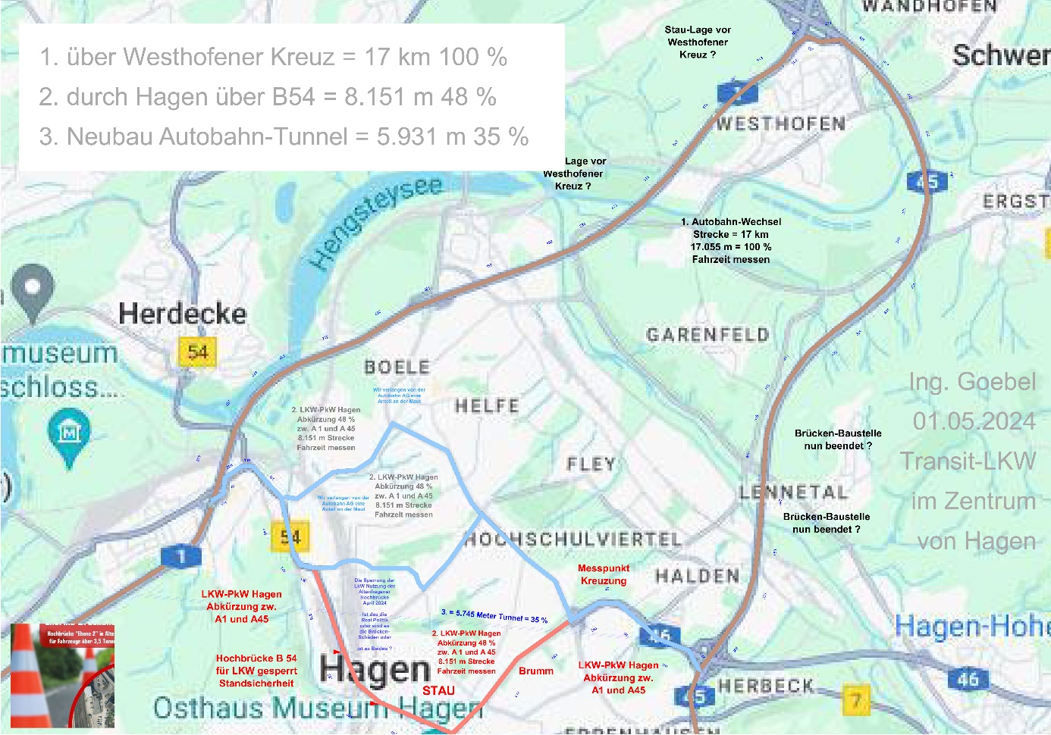

Ja – ist jetzt gut so – ist es gelungen die Lärm-Belastung
damit so weit zu reduzieren das Sie wieder gerne in
Hagen arbeiten ? – Ja, ja – die Standsicherheit …
Gerechtere Verteilung nun ? – Bitte sehr …

Herr Dr. Berlin – sind sich sich sicher das Sie nicht befangen sind ?

Macht die Stadt Hagen die B54 Hochbrücken-Sperrung nur weil
die Anwohner der Heiniztzstrasse es einfach nicht aushalten, das
Gebrumme und die Tief-Vibrationen der LKW am Berg ?

Sind Sie vielleicht ein Gegner der Atom-Energie und schicken die
Endlagerung auch gleich den Bach runter ?

Wie zufrieden sind Sie mit Polizei und Staatsanwaltschaft HA ?

Nachricht an die Staatsanwaltschaft/In Hagen :

Sie hatten bereits ein berechtigtes Verfahren eingestellt !
Ich wurde 1 Jahr bestialisch gequält – die Folgen
spüre ich heute noch. – F. Kampczick – Haupt-Täter

Sie haben erneut das Verfahren eingestellt mit dem
das Jobcenter mich mit einem 3 fachen Falsch-
Bescheid aushungert !!! Täter Holger Schmitz
und Janine Michelle Nahrgang und Herr Kokali.

Sie verhandeln immer nur die Symptome aber
nie die Strafsache. Systematischer Betrug für
die Stadtkasse Hagen - und AfA Nürnberg !!!
Ihre geballte juristische Kompetenz als Staats-
Anwaltschaft mit Kennzeichen aus überall, ist
aufgerufen im SGB II zu lesen – HELFT HAGEN

Ihr kennt vielleicht nur die unschönen Seiten
von Hagen und seinen Einwohnern. Mir wäre
wohler Staatsanwälte aus Hagen zu haben …

Frau Michelle Nahrgang ist auch keine Mitarbeiterin
einer legalen Einrichtung der Stadt Hagen – weil die
Kosten den Jobcenters im Jahresabschluss nicht als
solche verbucht werden können. §§ 197 ff. GO NRW
Frau Nahrgang ist lediglich die Mitarbeiterin einer
Illegalen Beteiligung der Stadt Hagen.

Ein ähnlicher Fall in dem ich die Jesus-Opfer
Methode anwenden musste um Ihn zu lösen
Die Mark-E hat es ja bereits auch eingesehen.
Nein, ich bin keine typische 3 köpfige Familie.
Ich bin nur 1 Person – und Eure Mahnungen
und Drohungen waren völlig unbegründbar !
Vielleicht einfach mal die Verbrauchswerte
der Vormieterin ansetzen . – Denken bitte …
Warte auf die reguläre Abrechnung 2023-24

Nachricht an die Polizei Hagen :

Jede Auseinandersetzung hat 2 Seiten. Die Polizei fokussiert
nur darauf das Opfer zu beruhigen – und traut sich nicht zum
Täter ! – Dauer-Lärm-Fälle sind aber fast beweislos schwierig.
Ich wurde hier 1 Jahr bestialisch gequält. – Ist jetzt vorbei …
Seit dem Umzug im gleichen Haus geht es wieder, aber ein
Teil-Schaden ist mir geblieben. – Im TV ermittelt die Polizei …

Ich frage mich warum mich die Polizei, die Staatsanwaltschaft
und das Amtsgericht – die ich selbst über 40 Jahre in Steuer-
klasse 1 finanziert habe mich in bedrohlichen Notlagen so
allein lassen, und meine Hoffnungen auf einen Rechtsstaat
der angemessen handelt so enttäuschen.

Eigentlich bin ich reich, weil ich dieses Endlager-Problem
in 13 Jahren harter Planungs-Arbeit lösen konnte – warte
auf Lizenz-Kauf – In der Hagener Realität reicht das Geld nit
mal mehr zum esse !! - wg. der illegalen Jobcenter Abzüge !

Nachricht an das Ordnungsamt Hagen :

Ihr wart besser als die Polizei – Ihr seid jetzt bewaffnet.

Aber auch an Euch : Hört auf das Opfer zu belatschern
das sich gewehrt - und Euch gerufen hat – Geht zum
Täter – Eine 24 h Verhaftung wirkt schon Wunder …
Täter muss man immer ermitteln – Ermittlungs-Arbeit !
Häufig sind das Frauen in Büros die gezwungen wurden.
Oder einfach 3 hässige Polen als direkte Nachbarn …

